domingo, 15 de julio de 2012
17:08

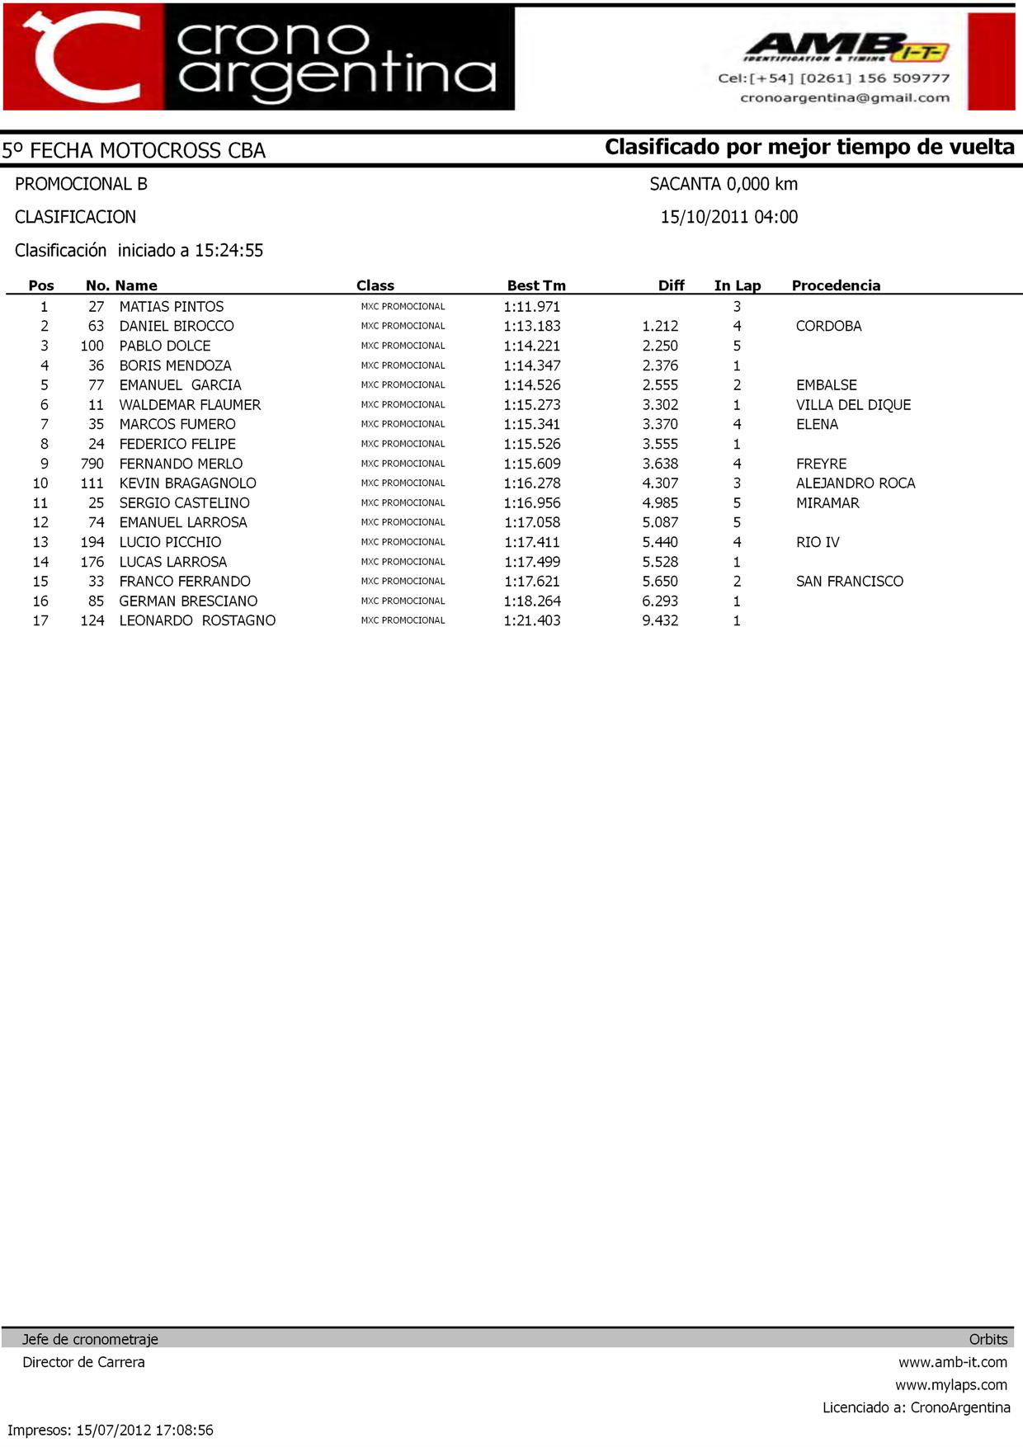

domingo, 15 de julio de 2012
17:09

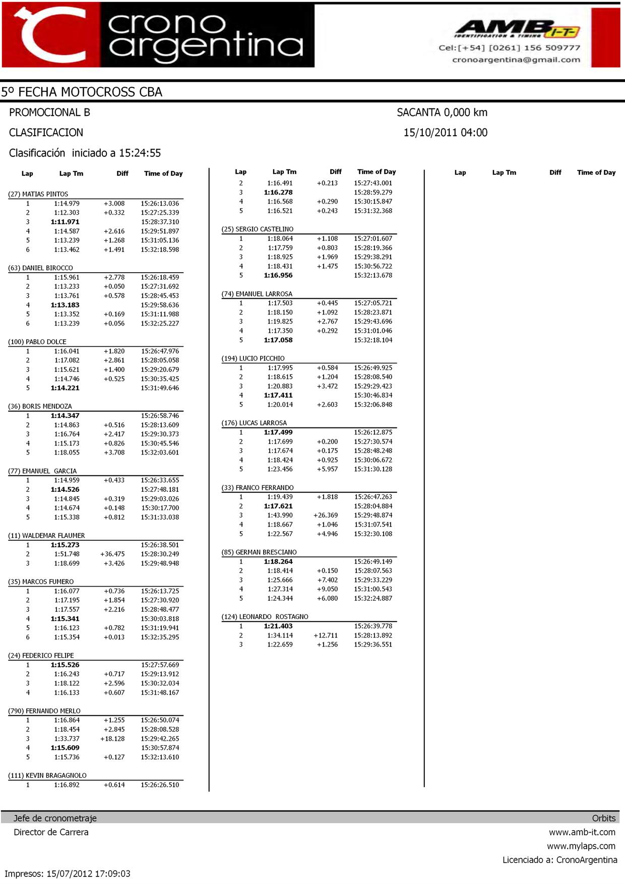

domingo, 15 de julio de 2012
17:09

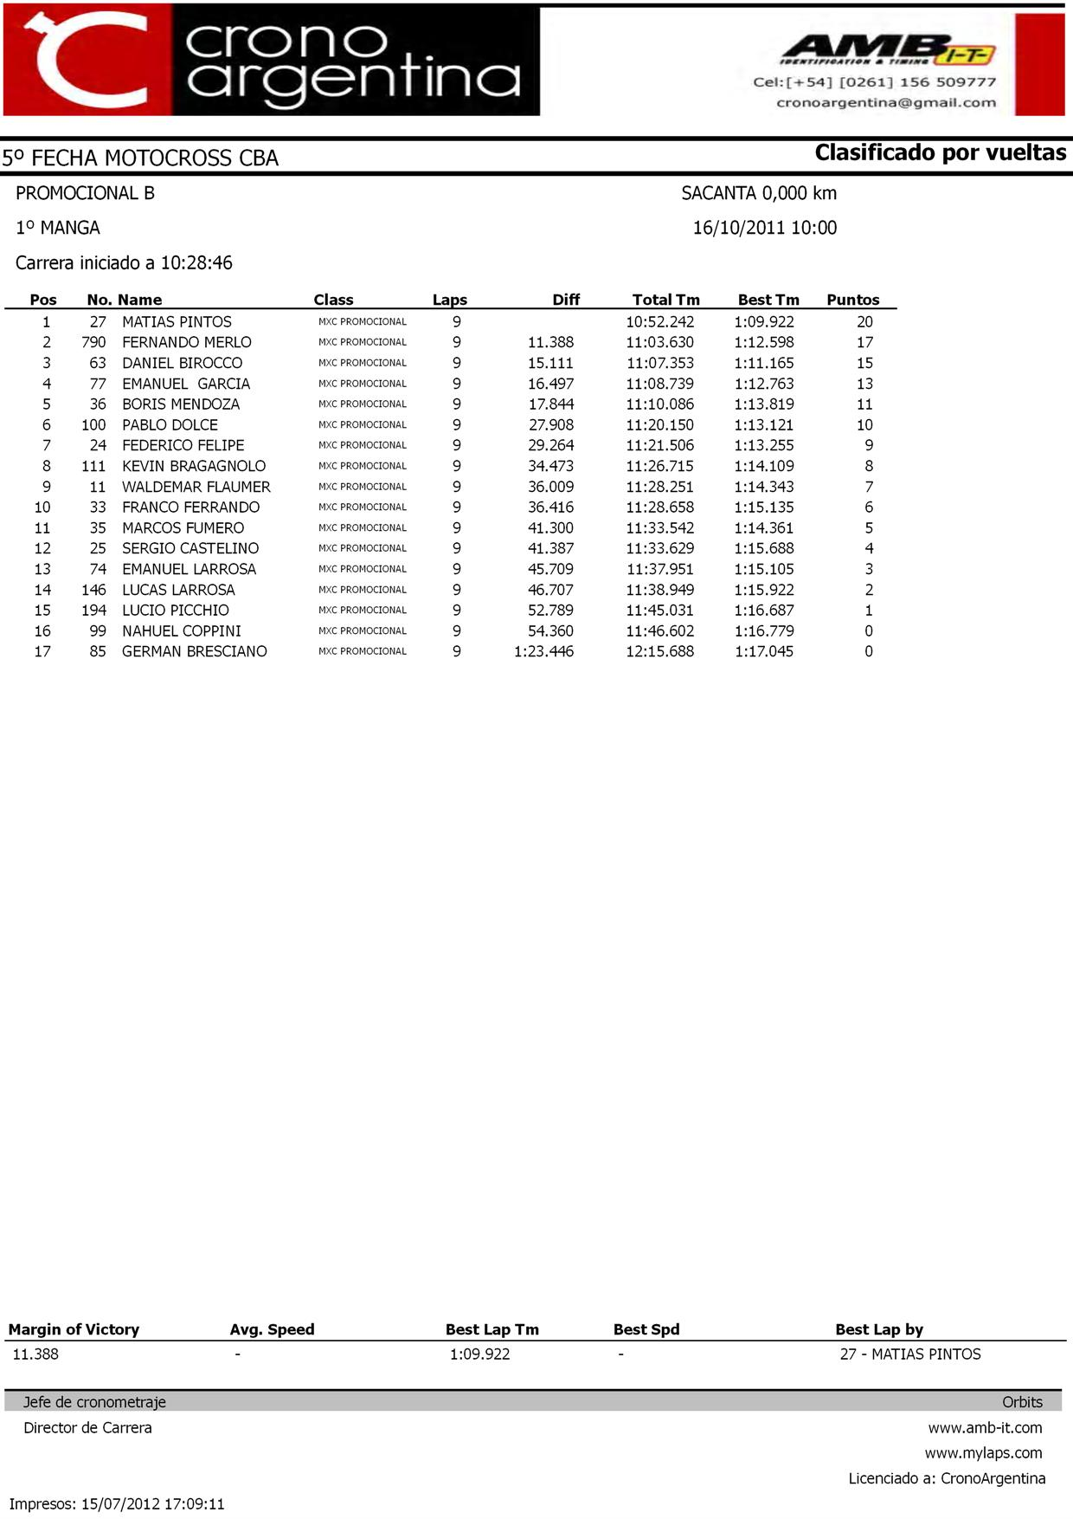

domingo, 15 de julio de 2012
17:09

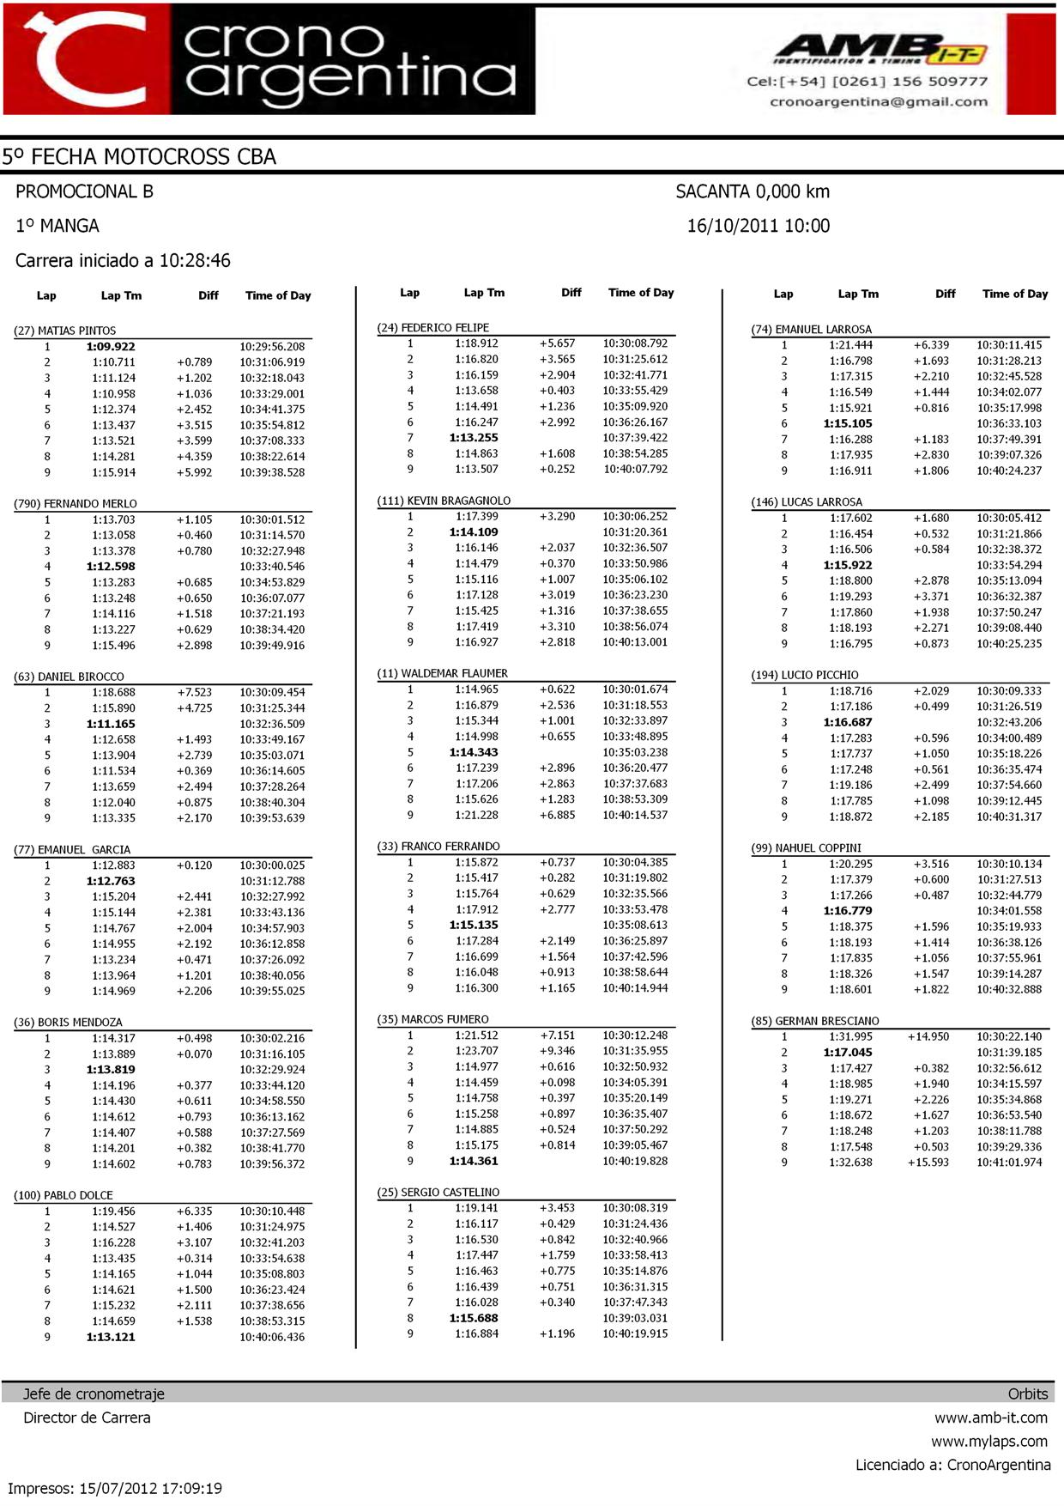

domingo, 15 de julio de 2012
17:09

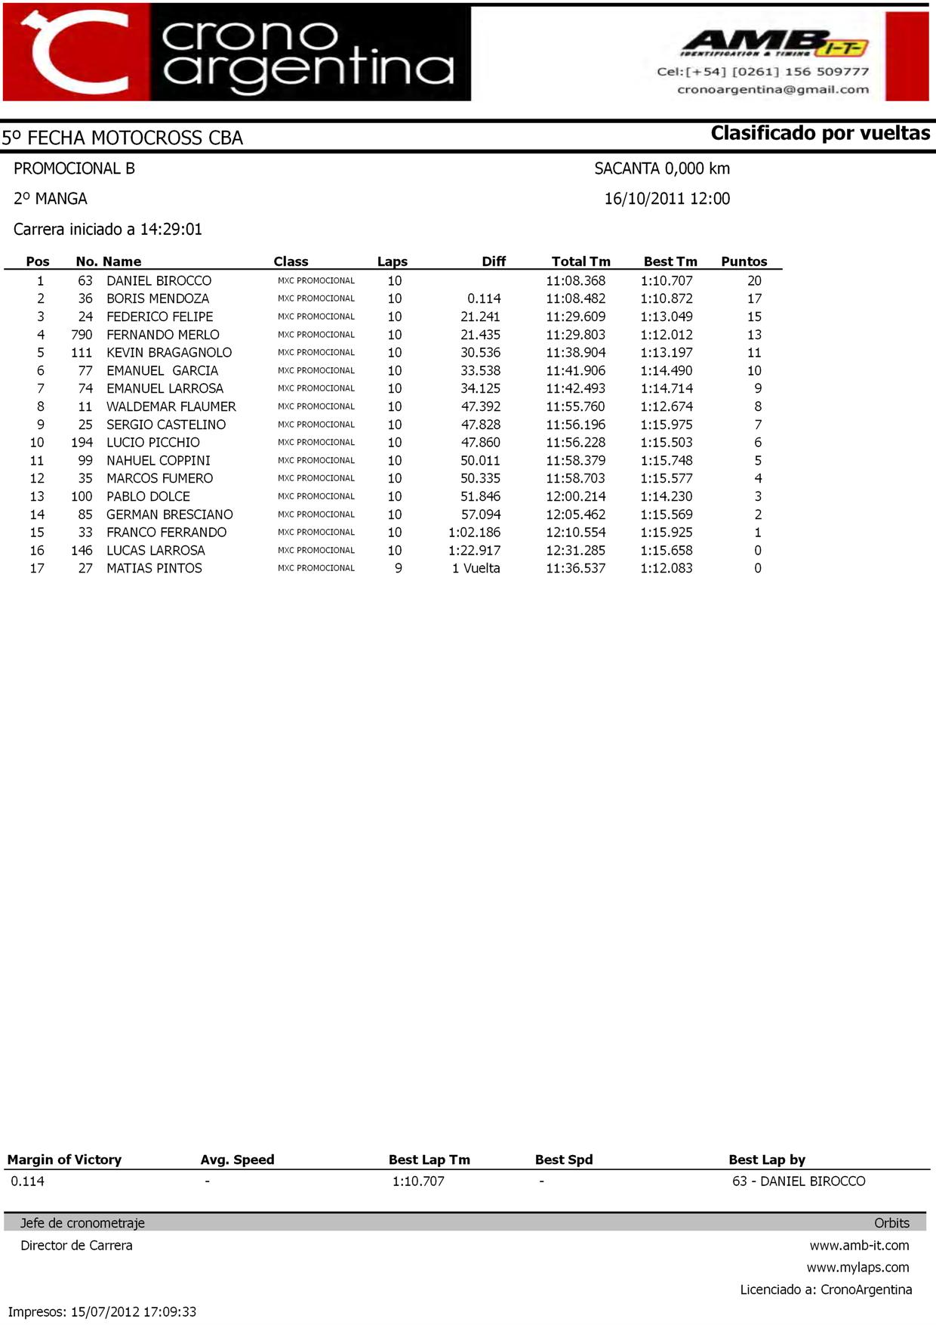

domingo, 15 de julio de 2012
17:09

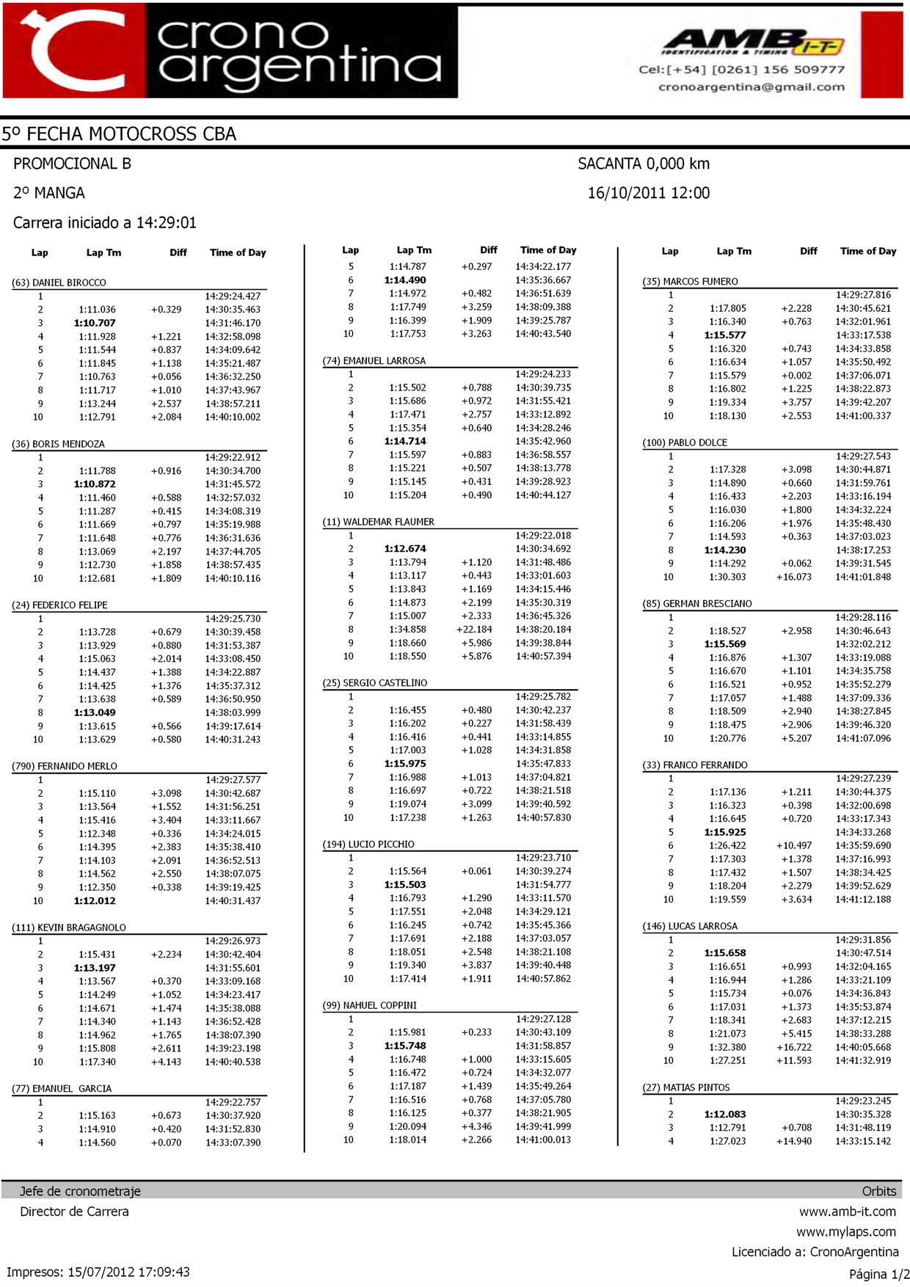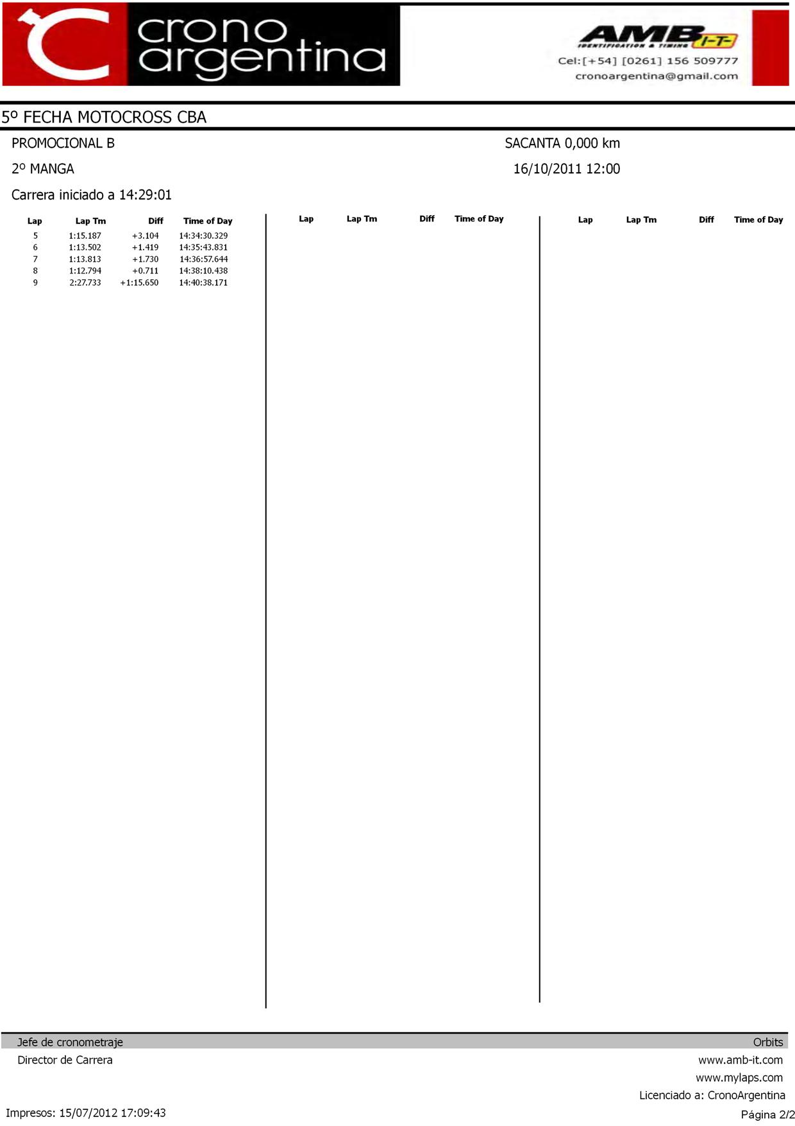

domingo, 15 de julio de 2012
17:09

